9-10-2015
Else Tiggelman b2h
Theresialyceum
Kroonsz
Marco Kunst
Leesverslag 1

Inhoudsopgave
A. Zakelijke gegevens 1
B. Jouw mening 1
beoordelingswoorden 1
Leukste gedeelte 2
C. Korte beschrijving van de inhoud 3
Korte samenvatting 3
Biografie over de schrijver 3
D. Fictie en non-fictie 4
Krantenbericht 4
Realistisch of niet realistisch? 4
E. Denk in beelden 5
fotocollage 5
Uitleg keuze foto’s 6+7

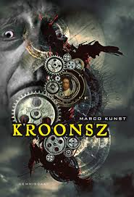
Zakelijke gegevens
- Titel: Kroonsz
- Auteur: Marco Kunst
- De 1e druk kwam uit in 2014 en dat is voorlopig nog de enige druk
- Uitgever: Lemniscaat
- Aantal bladzijdes: 342

Jouw mening

beoordelingswoorden
Mijn vijf beoordelingswoorden:
- Bijzonder
- Magisch
- Lastig
- Gedetailleerd
- Spannend

Ik vind het een heel bijzonder boek. Het gaat over iets dat zeker niet alledaags is om over te schrijven. Er gebeuren ook bijzondere dingen, dingen die je niet had verwacht en ook nog niet kende. Het is ook een bijzonder boek omdat er verschillende vormen zijn van het vertellen, bijvoorbeeld vanuit Wessel (zijn dagboek) maar ook vanuit de 3de persoon. Het verhaal speelt zich ook af verspreid over verschillende eeuwen, van 1670 tot en met 2013.
Ik vind het ook een magisch boek omdat het over iets gaat waarvan je niet weet of het bestaat maar er wordt wel over verteld. Het onderwerp is ook magisch vind ik omdat het zo bijzonder is en als ik het lees moet ik toch wel aan magie denken.
Ik vind het ook een lastig boek omdat het soms over lastige onderwerpen gaat, bijvoorbeeld hoe Zacharias heeft ontdekt wat je met levenslijnen kan doen en hoe. Het is soms ook lastig te lezen omdat je even de draad kwijt bent omdat je het niet onderwerp niet snapt.
Het boek vind ik ook gedetailleerd omdat ze over alles heel gedetailleerd vertellen. In sommige gevallen is dat leuk omdat je er meer over wil weten maar ik vind het vaak niet zo leuk omdat het in sommige gevallen heel langdradig is omdat het zo gedetailleerd is. Als een stuk heel langdradig is heb ik niet meer zo veel zin om verder te gaan lezen en haak ik vaak af.
Het boek is ook spannend omdat de schrijver heel spannend schrijft. Het wordt allemaal heel gedetailleerd geschreven en dat maakt het spannend. Stel dat hij schreef: ‘en toen dook Wessel het gat in, Lykke achterna.’ Dat zou veel minder spannend zijn dan hoe het hieronder geschreven is.

Leukste gedeelte
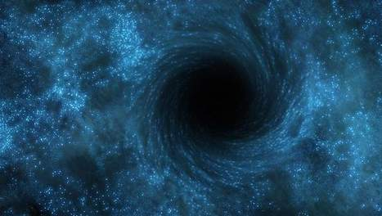
Dit stukje van het boek sprak mij het meeste aan omdat de spanning langzaam wordt opgebouwd. Bovendien gebeuren er veel dingen in dit stukje. Ik vind het ook magisch omdat het zo is geschreven alsof er een soort van magische wereld achter het zwarte gat zit. Het is gedetailleerd beschreven wat Wessel hoort en doet. Dat maakt het veel interessanter. Veel van mijn beoordelingswoorden passen dus bij dit stukje.
‘Wessel!’ hoorde hij fluisteren. ‘Wessel! Hier!’ de stem klonk heel dof maar het was onmiskenbaar die van Lykke . ‘Zo donker…’ jammerde ze. ‘Donker… en koud.’ Ergens daarachter, tussen de troep, de kijkers en de papieren, de medische instrumenten en lege kooien waar ooit proefdieren in hadden gezeten, daar ergens moest Lykke liggen. Vastgebonden, met een doek voor haar mond. In één felle beweging sprong Wessel op de tafel en eroverheen. Hij duwde zijn vader opzij, die nog steeds stond te wauwelen over het wonder dat geschiedde. Hij liep de schaduwen in en werd verzwolgen door die vreemde plek, waar de wereld op leek te houden. Zacharias, die zijn zoon zag verdwijnen in het rafelige, golvende zwart, stokte midden in zijn verwarde betoog, wankelde achteruit en viel achterover tussen de resten van zijn laboratorium. ‘De hel,’ fluisterde hij, plots door angst bevangen. ‘ik heb een poort naar de hel geopend…’

Korte beschrijving van de inhoud

Korte samenvatting
Het is het jaar 1670. in Amsterdam woont Zacharias Kroonsz samen met zijn zoon Wessel, zijn vrouw Geertje en huishoudster Lykke. Zacharias werkt aan een grote uitvinding waarmee hij levenslijnen van andere mensen kan zien. Na de dood van Geertje loopt het heel erg uit de hand. Als de uitvinding bijna klaar is wordt Lykke gebruikt als proefpersoon en lijkt het mis te gaan. Lykke gaat dood, maar Zacharias heeft haar levenslijn en daardoor wordt hij onsterfelijk. Door de dood van Lykke en het onsterfelijk worden van Zacharias ontstaat de Torn, een groot gat in de werkelijkheid. Wessel springt erin omdat hij denkt dat Lykke daar is. Na 20 jaar wordt Wessel uit de Torn gehaald door zijn vader. Hierdoor wordt ook Wessel onsterfelijk. Na eeuwen wordt de Torn steeds groter. Het is inmiddels 2013 en Wessel gebruikt Bor en Pink als proefpersonen om met hun levenslijnen de Torn te dichten. Het lukt en de Torn sluit, Wessel duikt erin en daar eindigt het boek.

Biografie over de schrijver
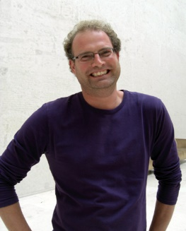
Marco Kunst, geboren op 9 juni 1966 te Vlissingen is getrouwd en heeft één dochter. Vroeger was hij gefascineerd door fossielen, evolutietheorie, geologie, astronomie, ruimtevaart en verhalen en mythen. Van 1985 tot 1992 studeerde hij filosofie aan de universiteit van Utrecht. Van 1992 tot 1999 werkte hij als leraar filosofie aan diverse kunstacademies en instituten voor kunstzinnige vorming. Hij ontwikkelde toen ook een creatief lesprogramma en maakte verschillende kunstwerken.
Van 1998 tot 2010 schreef hij behalve boeken en verhalen ook als zelfstandig (eind)redacteur voor diverse literaire, algemene en wetenschappelijke uitgeverijen. Sinds 2010 is hij fulltime schrijver. Sinds 1999 woont hij in Amsterdam.
Marco’s eerste boek dat uit kwam was Gewist in 2004. De uitgever van Gewist is Querido. Na Gewist kwamen er steeds meer boeken waarvan enkele ook in het Duits vertaald werden.

Fictie en non-fictie

Krantenbericht

De Amsterdamsche Courant

saterdach achttien october 1670

Gisterenmiddag is bij de Warmoesstraat een artsenpraktijk in vlammen opgegaan.
Volgens anonieme bronnen was er op het tijdstip van het ongeval niemand in de artsenpraktijk aanwezig. Het zou de artsenpraktijk van de arts Zacharias Kroonsz betreffen. Enkele jaren geleden heeft Kroonsz volgens de vroegere burgemeester Coenraad van Beuningen een verschrikkelijke uitvinding gedaan. Over de uitvinding wilde meneer Kroonsz vrijwel niks kwijt. Kroonsz zegt erg geschrokken te zijn van de brand. Gelukkig was er op het moment van de brand geen patiënt in de praktijk, aldus Kroonsz.
Waardoor de praktijk in brand is gevlogen is voor Kroonsz onduidelijk. Wel duidelijk was voor hem dat de praktijk stopte. ‘ik ben ook de jongste niet meer, morgen kan het stro zomaar naast de deur liggen’ bovenal, zo vertelde Kroonsz, als we de praktijk opnieuw moeten opbouwen zijn we zo 2 jaar verder. Nee, Dat gaat niet meer.
Wat er overgebleven is van de praktijk wordt zo spoedig mogelijk opgeruimd zodat het geen verdere overlast kan bezorgen. Mogelijk hebben de buren van de arts rookschade aan de brand overgehouden.

Realistisch of niet realistisch?
Kroonsz is een realistisch boek.
In het boek komen veel mensen en dingen voor die bestaan of die hebben bestaan, zoals de stad Amsterdam, bekende filosofen en geleerden uit de geschiedenis zoals Baruch Spinoza, Christiaan en Constantijn Huygens, Coenraad van Beuningen en Jan Swammerdam. Marco Kunst is door een aantal van deze mensen geïnspireerd en deze mensen pasten goed in het verhaal. Ook worden er, naarmate de tijd volgt steeds de ontdekkingen van die tijd gebruikt. Zo gebruikt Wessel in 2013 bijvoorbeeld een tablet en een mobieltje, terwijl hij dat in 1670 niet heeft. Dat is realistisch.
Het gaat ook over Amsterdam in de middeleeuwen, de ambachten en ook een beetje over het landschap. Wessel loopt soms wel een langs het IJ, dat bestaat echt. Hij gaat ook wel eens vissen in de Amstel, dat bestaat ook echt.
Wessel gaat ook gewoon naar school, net als zijn vrienden. Met zijn vrienden gaat hij ook wel eens gewoon leuke dingen doen, zoals zwemmen of samen vissen. Al die dingen zijn realistisch.
Je weet niet of de Torn realistisch is. Dat vind ik ook weer mooi aan het verhaal, alles is heel realistisch, maar dan is er een ding waarvan het nog niet is bewezen. Hoe het in het boek beschreven wordt is het realistisch.

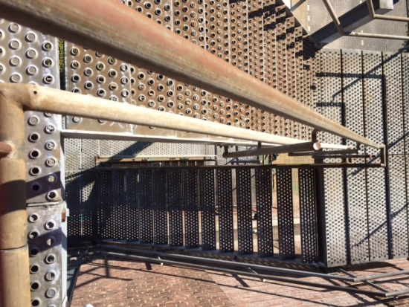
Denk in beelden

Fotocollage

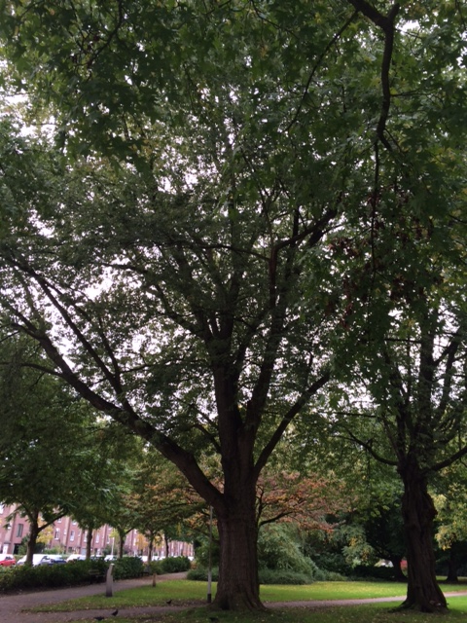
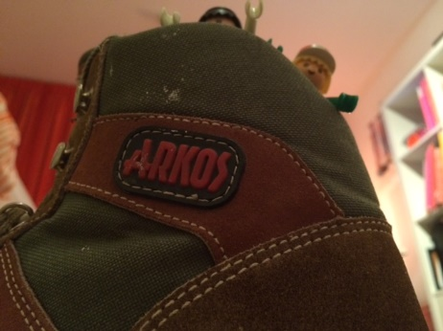

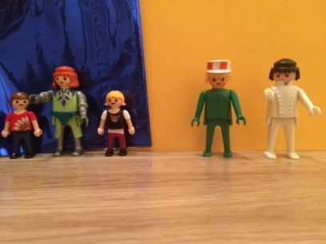
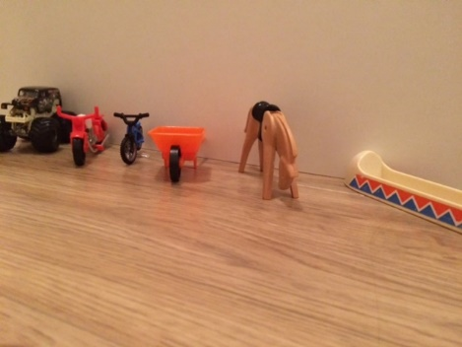

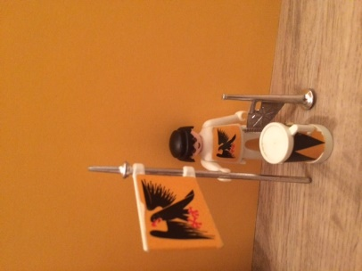
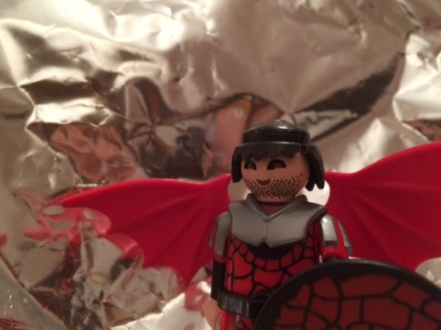

Uitleg keuze foto’s

Op deze foto zie je een trap die helemaal naar beneden gaat zover je kan kijken. Zo is het onderzoek van Zacharias en Wessel eigenlijk ook. Ze komen steeds dichter bij de grond (wat ze willen bereiken met het onderzoek).

op deze foto zie je een oude boom, deze boom past bij het verhaal omdat hij zoizo al oud is maar net als het onderzoek, steeds dichter bij de hemel komt. Het onderzoek moet zorgen om Zacharias kinderen en vrouw uit de hemel te krijgen en ze komen steeds dichter bij de oplossing.

op deze foto zie je handboeien, ik bedoel hiermee dat Zacharias langzamerhand iedereen in zijn macht heeft en eigenlijk onder controle. Als je iemand handboeien om doet heb je al veel meer controle over diegene.

Deze foto gaat over dat Zacharias en Wessel iets hebben ontdekt dat eigenlijk te groot is voor zichzelf, daarom moet Wessel uiteindelijk ook van school af om zijn vader te gaan helpen.

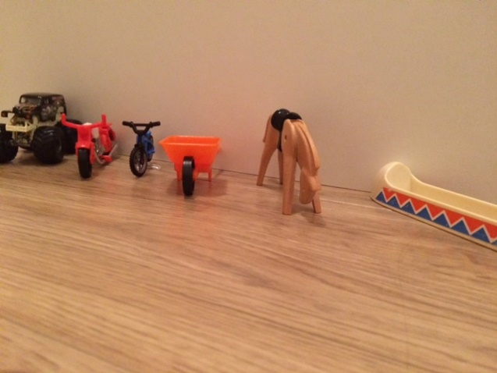
Deze foto gaat over dat het verhaal zich verspreid over een hele grote tijd afspeelt want je ziet rechts een kano, een heel oud vervoersmiddel. Helemaal rechts zie je een monstertruck, een modern vervoersmiddel.

Deze foto moet de duivel voorstellen, die voor de Torn staat. De Torn is volgens Zacharias een poort naar de hel en in de hel is de duivel. Zacharias denkt dat hij naar de hel gaat na het maken van de Torn en daar gaat hij iets aan doen.
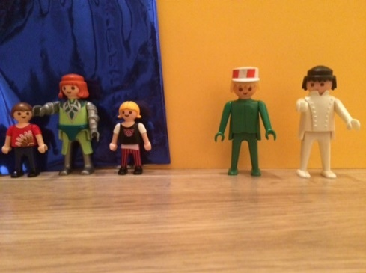

Deze foto gaat over Wessel en Zacharias, die nog op aarde leven en Geertje en de 2 dochters van Zacharias en Geertje, die in de hemel zijn. Voor Zacharias is het heel belangrijk dat het onderzoek lukt omdat hij dan als het goed is Geertje en zijn twee dochters terug kan halen. Daar doet hij zijn onderzoek voor.

Op deze foto staat een man iemand die heel erg gelooft voor moet stellen. De man heeft allerlei symbolen van zijn godsdienst op zijn kleren en op een vlag staan. In de 17e eeuw was godsdienst heel belangrijk. Zacharias gaat daar tegenin en laat zien dat je zelf kan bepalen wanneer je dood gaat en dat God dat niet doet.

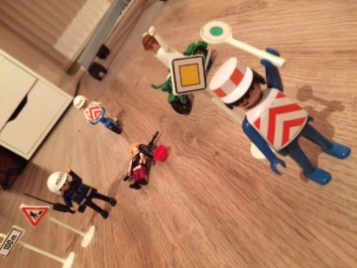
Op deze foto kan je allerlei borden en politieagenten zien. In het midden van de foto zie je dat er een ongeluk is gebeurd. Dit is eigenlijk precies wat er is gebeurd bij Zacharias. Hij deed niet wat mensen normaal doen en daardoor is de Torn ontstaan.

